ШКОЛЬНАЯ ГАЗЕТА
МКОУ СОШ №3 г. Алагира

школа+
Юбилейный выпуск №3 16 .10. 2015г.
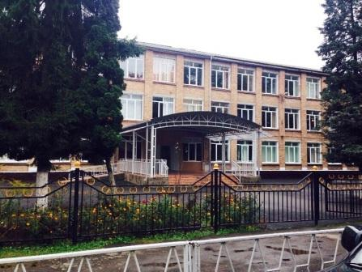
ШКОЛА!...
В ней что-то от яркого зрелища и от партийного съезда.
Что-то от Кембриджа, а что-то от ликбеза.
В ней что-то от красного перца, а что-то от рок-н-ролла.
Она как кусочек сердца, а может быть валидола.
В ней что-то от чистого золота, а что-то от Серого Волка.
В ней что-то от серпа и молота.
Она какое-то наваждение, союз интеллекта с фантазией.
Так, все-таки, что это? Что это?
Конечно же, наша любимая третья!!!
НАМ СЕГОДНЯ – 50!
Школа–это начало начал. Она, как никто и ничто другое, превращает человека в личность. Школа – это первый шаг к самостоятельной жизни, ведь многое здесь происходит впервые: и первый урок, и первая победа, и первое серьезное поражение, и первая любовь. В школу мы приходим робкими, застенчивыми и неумелыми. В школе мы проводим большую часть времени. Мы срастаемся с ней. Мы живем ее жизнью, а она нашей. Дома мы разговариваем в основном о школе. Родители, в какой-то мере, начинают нас по-доброму «ревновать» к учителям. Важность школы в том, что она во многом определяет судьбу человека. Школа дает крылья и учит летать, а нам надо выбрать, как правильно лететь и выбрать правильный курс. Для каждого из нас школа – это второй дом. Мой второй дом – средняя школа №3,которая была основана 21 февраля 1965 года. В 2004 году ей было присвоено имя известного осетинского драматурга Давида Туаева. Школа удостоена этой чести за большую кропотливую работу по приобщению детей к духовному и культурному наследию осетинского народа и серьезное внимание к изучению осетинского языка и литературы. Наша школа – это не только общеобразовательный центр, это школа жизни. Мы учимся здесь важному: быть честными, отзывчивыми, целеустремленными, уметь жить в коллективе. В школе мы строим своё «Я» по кирпичику, тяжело, медленно, осторожно. Помогают нам в этом наши замечательные, чуткие и отзывчивые учителя. В каждый урок они вкладывают часть своей души, помогают усвоить школьный материал не только для хороших оценок, но и для качественных знаний. Их внимание к нам, терпение вызывает восхищение, а душу переполняют слова благодарности. Школьные учителя учат нас преодолевать себя, свою лень, неорганизованность, не останавливаться на достигнутом и идти только вперед. Школа дарит нам тепло и радость, здесь мы находим первых лучших друзей, с которыми мы не расстаёмся в течение всей жизни. Пройдут годы. Мы обязательно будем вспоминать свою школу, учителей, одноклассников, мы будем рассказывать о ней своим детям. Эти воспоминания будут светлыми, ведь «школьные годы - чудесные».

Черчесова Лера,9 А кл.

Учитель, воспитай ученика…

Трудно представить какое огромное количество выпускников вышло из стен нашей школы за полвека! Как много знаний и умений получаем мы здесь! А эти знания дают нам самые лучшие учителя, работающие в школе многие года. С первых дней обучения в школе педагоги учат нас быть добрыми, чуткими и отзывчивыми людьми. Для нас школа – это второй дом. Тут мы проводим много времени, приобретаем знания, находим верных друзей и мудрых наставников. В этом году наша школа празднует пятидесятилетний юбилей. Нам захотелось узнать о том, что учителя ожидают от юбилея, что для них значит работа в школе и какие теплые воспоминания связаны с ней.
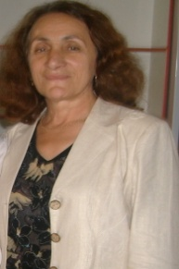
Вот что об это говорит учитель физики Алла Владимировна:
«Я работаю в школе уже 45 лет. Ого, какая старая (смеется). Я одна из первых выпускниц этой школы. Когда наш класс перевели сюда из 2 школы, нас было 30 человек.
Ой, у меня какое-то трепетное состояние перед юбилеем! Честно говоря, я и во сне вижу все это. Вчера обзвонила всех-всех. Пригласила нашу классную Бугулиеву Тамару Георгиевну. Она у нас преподавала физику. Правда она поработала с нами один последний год, но на все мероприятия, праздники, которые у нас бывают, мы ее всегда приглашаем. Она для нас всегда очень желанный гость. До сегодняшнего дня наш класс всегда встречается, и в горе, и в радости мы всегда вместе. В августе у меня женился сын, и весь мой класс во главе с Тамарой Георгиевной были со мной на этом торжестве. Поэтому я всегда привожу детям в пример мой класс. Желаю всем классам нашей школы быть такими дружными до конца своих дней.
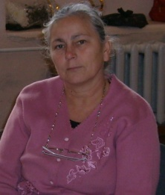
«Я работаю в этой школе около 20 лет. У меня прекрасное настроение перед юбилеем. Я торжествую, ликую, что нашей школе 50 лет! Это такой замечательный праздник! Я со своей школой связываю всю свою жизнь, потому что я здесь обучалась, а по сей день и работаю. Я обожаю нашу школу, какая бы она не была. А она у нас любимая, светлая. Школа-это, прежде всего, не стены, а учителя. В нашей школе прекрасные учителя, учителя с большой буквы. Я их всех люблю. Очень жду встречи с выпускниками. Недавно мы уже встречались по поводу нашего шестидесятилетия. Мы уже взрослые, и с большой сединой, т.е. старая, седая молодежь.
Современные школьники, современное наши ученики – это хорошее потомство со светлым будущим. И дай Бог Вам встретить 100-летний юбилей также красиво, как сегодня мы встречаем 50-летний», - вот что по этому поводу думает Венера Герсановна, учитель русского языка и литературы.
Наш школьный психолог Регина Александровна говорит, что от юбилея ожидает прекрасного мероприятия, только позитива и надеется, что он всем понравится, всем придётся по душе.
«Я ожидаю праздника, ожидаю теплых встреч, естественно. Я училась во 2 школе. Но так как я начала работу свою в третьей школе, то определенно все положительные эмоции связаны с ней. Так что родная теперь уже она», - говорит Мадина Тугановна, учительница начальных классов. На данный момент ее стаж работы-20 лет, она имеет два полных и один неполный выпуск.
Стаж работы Марины Казбековны в 3 школе насчитывает 21 год.
"Я с восторгом отношусь к этой дате-50 лет, и надеюсь, что наш юбилей, наш праздник будет способствовать только тому, чтоб поднять имидж нашей школы. И верю, что после этого торжества еще больше людей узнают про нашу замечательную школу. Для меня работа в школе- это уже не работа, это моя жизнь.
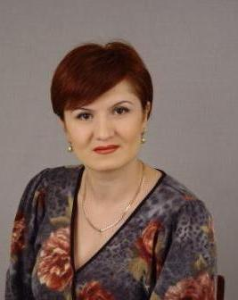
Трудовая деятельность Диляры Олеговны Цгоевой началась в 3 школе. На протяжении 15 лет, каждое утро школа встречает ее также тепло, как в первый день ее прихода на работу. Она очень ценима как среди учеников, так и среди коллег. Именно благодаря ее неиссякаемой фантазии и таланту наша "праздничная" школа всегда отличается своим оформлением.
"С нетерпением жду этот праздник, и очень хочу увидеть то, как выпускники почувствовали себя снова как в детстве, окунулись вновь в школьные годы. Мы очень готовимся к этой дате и очень надеемся на то, что наши труды дадут большие плоды.»
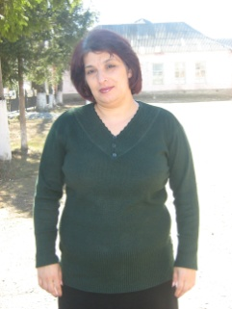
Ирина Владимировна также поделилась нами своими эмоциями:
«Все воспоминания, связанные со школой, теплые и приятные. Работа в школе значит для меня многое, так как 30 лет моей жизни прошли именно здесь. Я ожидаю от юбилея только позитива, самого лучшего. Желаю нашей школе процветания многие годы»
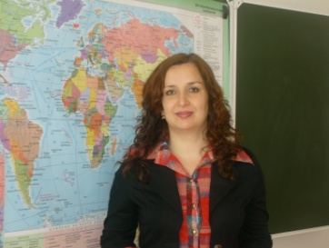
Зарина Георгиевна рассказывает, что очень любит школу:
«Я люблю школьные праздники, люблю принимать в них участие. Мне всегда было интересно учиться и обучать детей. Я ожидаю огромного праздника, хорошего настроения, приятных встреч и улыбок»
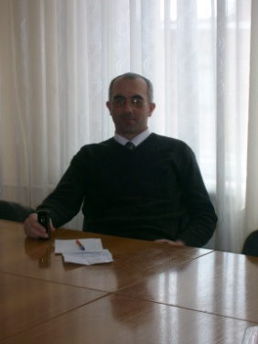
Казбек Алибекович поделился нами впечатлениями по поводу юбилея:
«Поскорей бы наступил юбилей. Все суетятся, все принимают участие в подготовке, и мне не терпится увидеть, что подготовила 3 школа для всей республики. Надеюсь, будет круто»
В конце хотелось бы отметить, что нам как участникам торжества, самим не терпится показать всем наши труды и старания. Мы постараемся, чтобы все прошло на высшем уровне, потому что наша школа этого заслужила.

Главный редактор:Зангиева Ж.У.
Адрес: г.Алагир,ул.Ленина,109
Выпуск. редактор: Тедеева Э.С.
е-mail:alshk3@mail.3
Газете в интернете: alagir3.osedu2.ru

